如何查詢網路卡號(Mac Address)
說明：
以下設定範例以 蘋果作業系統 Mac OS X 為主，微軟Windows8/10電腦用戶請看這裡

Step1
- 在螢幕左上角，點選「蘋果」，再點選「系統偏好設定」，如下圖示：
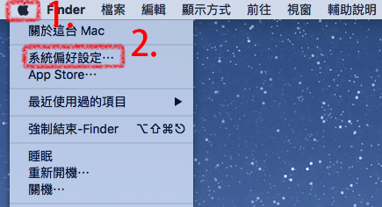

Step2
- 點選「網路」，如下圖示：
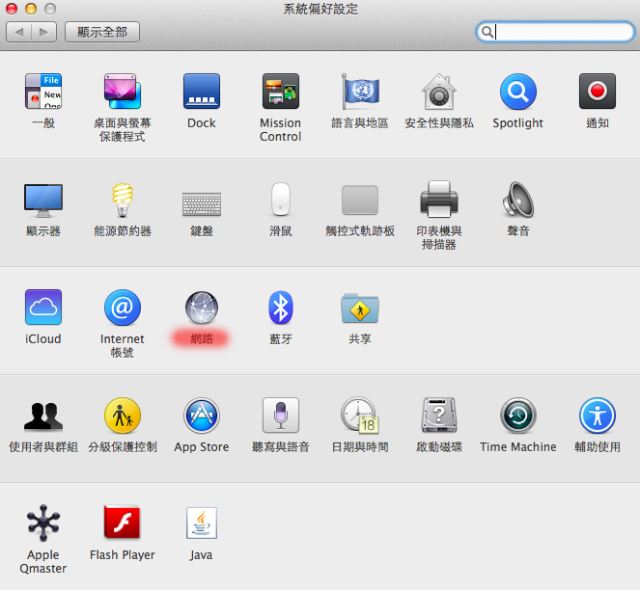

Step3
- 點選左側「乙太網路」，因蘋果電腦型號而異，依此圖範例為「乙太網路」，再點選「進階」，如下圖示：
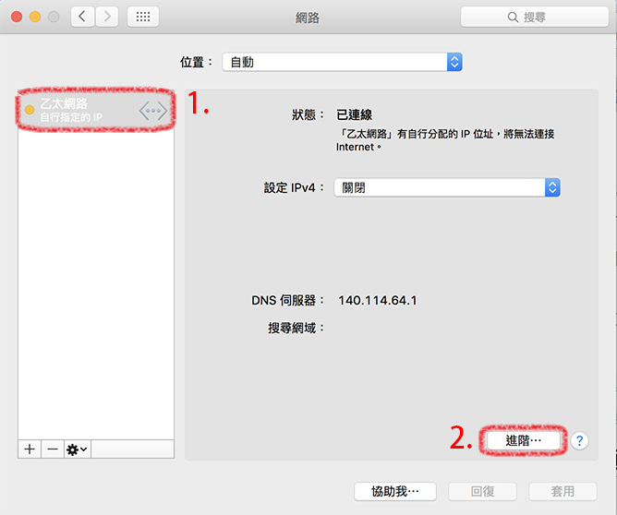

Step4
- 於「網路」進階視窗中，點選「硬體」，找到「MAC位址」即為你的網路卡號 (範例中為 86-c9-33-55-1e-33)，如下圖示：，如下圖示：
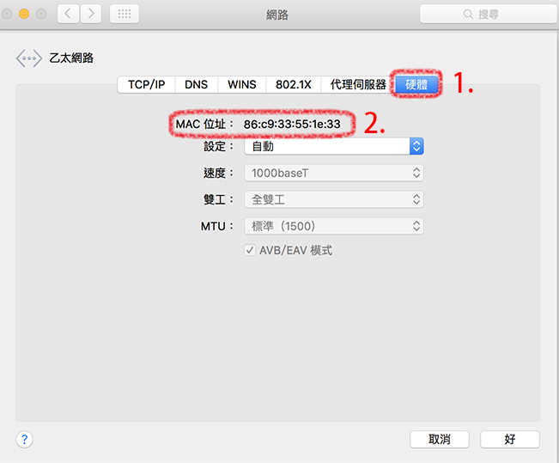

服務信箱：dorms@cc.nthu.edu.tw
服務電話：分機31178（學生宿舍網路服務專線)
服務時間：週一至週五 08:30-12:00 13:30-17:00
計算機與通訊中心
網路系統組 敬啟

